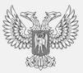

ДОНЕЦКАЯ НАРОДНАЯ РЕСПУБЛИКА
УПРАВЛЕНИЕ ОБРАЗОВАНИЯ АДМИНИСТРАЦИИ ГОРОДА ДОНЕЦКА
МУНИЦИПАЛЬНОЕ ОБЩЕОБРАЗОВАТЕЛЬНОЕ УЧРЕЖДЕНИЕ
«ШКОЛА № 144 ГОРОДА ДОНЕЦКА»

Конспект
единого урока на тему:
«5 лет Донецкой Народной Республике –
растем вместе с Республикой!»

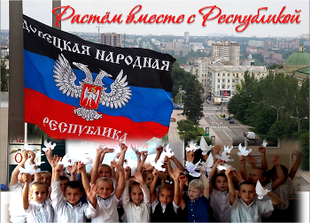
Подготовила и провела
учитель начальных классов
классный руководитель
1-А класса
Сигарева И.В.

02.09.2019 года

Цель урока: содействие духовному развитию личности обучающегося, идентификации себя как гражданина Донецкой Народной Республики, формирование гражданственности и патриотизма подрастающего поколения, осознающего свои конституционные права и социальную ответственность, уважающего закон и правопорядок, нормы общественной и коллективной жизни, обладающего чувством собственного достоинства, осознанно принимающего традиционные национальные и общечеловеческие гуманистические и демократические ценности закрепленные в Конституции Донецкой Народной Республики.
Задачи урока:
- способствовать пониманию исторической роли образования Донецкой Народной Республики;
- воспитывать уважение к государственной символике Донецкой Народной Республики;
- развивать у обучающихся устойчивую активную гражданскую позицию, желание и стремление быть полезным социуму, школьному содружеству, Родине;
- воспитывать чувство гордости за свою Родину, уважения и почитания традиций своего народа, ответственности за ее будущее.

Как и стране, нам всем немного лет, и жизнь пока идёт за школьной партой. Как и страна, стоим на самом старте – в преддверии свершений и побед!
ХОД УРОКА ІІІІІІ
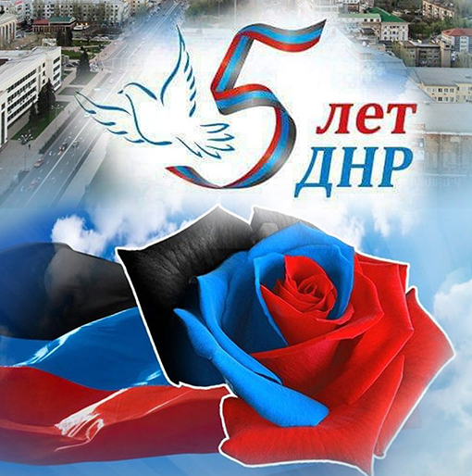
Наш урок посвящен Дню рождения нашей молодой Донецкой Народной Республики. 5 лет назад,12 мая решилась судьба нашего Донбасса. Люди, которые неравнодушны к судьбе своей родины вышли на референдум и изъявили свое желание жить в свободной республике.
В цветах сегодня утопает, Великий угольный Донбасс, Свой день Свободы отмечает, С великой радостью для нас.
Колонны с песнями шагают, Хотя война ещё идёт, Победа близко, люди знают И верят, Мир в Донбасс придёт.
Тюльпанов свежие букеты, Над головой народ несёт, Наш город - сад среди Европы, Одним из первых зацветёт.
По всюду музыка играет, Сияет солнцем небосвод Цветами поздравляет, Войной измученный народ.
Пять лет мы, в страхе при обстрелах, В подвал бежала детвора, Сегодня с радостью в колоннах, Кричит со взрослыми - УРА.

По нам из «Гаубиц» стреляли, «Пионы», «Грады» всех мастей, Войны все тяжести познали, И стали мы ещё сильней.
Пусть поглядит нацизм Европы, На наши радостные дни, Как независимость народы, За дни войны приобрели.
В единстве мы непобедимы, В единстве силу мы нашли, И города и побратимы, Стеной единою прошли.
В течение этого урока мы будем играть в игру - интеллектуальные паззлы и знакомиться с символами, народами и Конституцией Донецкой Народной Республики. Так как нельзя считать себя гражданином государства, не зная о нём ничего.

ПАЗЗЛ № І. 1.Работа над сказкой В.Сухомлинского. а) Слушание сказки. Журавлик родился на берегу большого озера. Подрос, полюбил родную землю. Но наступала зима.
Журавлик с другими журавлями полетел на далекий юг. Там вечное лето, яркое солнце. В лесах зеленые, синие попугаи поют. А наш журавлик прилетел, рассмотрел на все и загрустил. Ничего его не радует – ни пение птиц, ни приветливое солнышко. Вот однажды подлетел к журавлику попугай и спросил: - Почему грустишь? Гнездо не строишь, журавлят не выводишь? Молчит журавлик, ничего не отвечает, только на небо смотрит, прислушиваясь к чему-то. И вдруг услышал: - Пора в дорогу! Взмахнул журавлик крыльями. - Куда ты летишь? – удивился попугай. - Там же холодно. Поживешь несколько месяцев, и опять к нам вернешься. И что же там хорошего? - А хорошее то, что я там родился , - ответил журавлик. Там моя Родина. А без Родины жизнь - не жизнь. Сказал и полетел догонять товарищей.
б) Беседа по содержанию. - Почему журавлик грустил в теплых краях? - Как поняли слова журавлика «Без Родины жизнь – не жизнь»? - Как называется наша Родина? Родина! Это слово с детства знает каждый. Родина - это то место, где ты родился, где ты живёшь со своими родителями, со своими друзьями. (Песня «С чего начинается Родина») - Как называется то место, где вы родились и выросли? Что вы о нём можете сказать? Ребята, как мы называем страну, где мы родились? (Родина, Отечество) Стихотворение «Что мы Родиной зовем?» Что мы Родиной зовём?
Дом, где мы с тобой живём,
И берёзки, вдоль которых
Рядом с мамой мы идём.
Что мы Родиной зовём? Поле с тонким колоском,
Наши праздники и песни, Тёплый вечер за окном.

- У каждого человека есть свой маленький уголок - деревня или город, улица, дом, где он родился. Это называется малой Родиной.
-А наш маленький уголок – это город Донецк – столица Донецкой Народной Республики. Здесь мы родились и сделали свои первые шаги. С первых дней жизни нас окружают тепло и забота родных людей, согревают лучи жаркого солнца.
-И для нас нет места краше, чем наш родной город Донецк. Ведь здесь всё наше.
-Также здесь живут наши родители, друзья и именно здесь, в нашем любимом городе мы хотим жить счастливой, полноценной жизнью.
-Да, правильно, Донецк -это ваша маленькая Родина, а из множества таких маленьких уголков и состоит наша общая, великая Родина. Родина начинается на пороге твоего дома. Она огромна и прекрасна. И у каждого она одна, как мама. Родина - мать своего народа. Мы любим Родину. А любить Родину - значит жить с ней одной жизнью.

ПАЗЗЛ № ІІ. Что значит быть гражданином своей страны

Мне кажется, для того, чтобы быть гражданином своей страны, мало в ней только родиться. Конечно, вы сможете назваться гражданином только по праву рождения, но будет совсем не так, как нужно. Каждый из нас обязан быть Гражданином. Мы должны не только знать законы, в которых прописаны наши права и обязанности, не только пассивно выполнять требования, но и активно отстаивать свои права. Настоящий гражданин должен:
- Знать и соблюдать законы государства.
- Самостоятельно соблюдать нравственные нормы поведения в обществе.
- Быть добросовестным во всех делах.
- Охотно выполнять общественные поручения.
- Проявить готовность защищать Родину.
- Проявлять чувство ответственности и долга перед родителями.
- Показывать пример бережного отношения к природе и общественному достоянию.
- Хорошо учиться, трудиться, охотно помогать товарищам.
- Проявлять нетерпимость к злу и аморальности.
- Уметь встать на защиту слабых.
- Интересоваться политическими событиями в стране, историей и культурой Родины.

Для того, чтобы быть гражданином своей страны, мало в ней только родиться, нужно быть достойным ее, интересоваться ее прошлым, чтобы прямо смотреть в будущее. Ведь не зря говорят, что тот, кто не знает своего прошлого, не может правильно строить будущее. Иногда очень важно понять, что собой представляет твоя страна. Просто живя в ней в настоящем, вы не сможете до конца осознать ее масштабы. Необходимо заглянуть немного в прошлое.
Каждый народ имеет свой язык, свои обычаи и свою культуру.
И все люди в нашей стране равноправны:
женщины и мужчины, молодёжь и старики,
люди любой национальности и вероисповедания.
-Где записано об этом?
- В Конституции ДНР.
- Да, правильно, об этом записано в Конституции ДНР. Вы должны об этом помнить и уважать законы страны.

ПАЗЗЛ № ІІІ. Конституция – основной закон нашей страны, в нем записаны основные права и обязанности граждан Донецкой Народной Республики. Но мне бы хотелось, чтобы у нас в классе были свои законы, которые необходимо выполнять каждому ученику нашего класса, чтобы стать достойным гражданином своей Родины.
1. Закон правды.
Запомни, правда нужна не только тебе, но и окружающим тебя людям. Будь справедлив.
2. Закон добра.
Будь добр к ближнему, и добро вернется к тебе.
3. Закон заботы.
Прежде чем требовать внимания к себе, прояви его к одноклассникам. Помни об их интересах, потребностях, нуждах.
4. Закон милосердия.
Тебе сегодня хорошо, но рядом могут быть люди, у которых слезы на глазах. Не забывай о них!
5. Закон уважения.
Хочешь, чтобы тебя уважали – уважай других!
6. Закон чести.
Вспоминай о своей физической силе только наедине с собой. Помни о своей духовной силе, долге, благородстве, достоинстве.
- Что вы можете сказать о таком проекте наших классных законов? (Высказывания детей).
Знакомство с символами Донецкой Народной Республики
Есть у нашей любимой Отчизны,
Символы - отражение жизни.
Это герб, овеянный славой:
С серебристым орлом двуглавым.
Это флаг трёхцветный, который
Отражает богатства и волю.
Это гимн, где каждое слово
проявляет гордость народа.
Это самая торжественная песнь -
Слава Республике, честь.
ПАЗЗЛ № ІV. Флаг – один из основных символов государства, его официальный отличительный знак. Флаги разных стран отличаются друг от друга. Они могут быть похожи, но двух одинаковых вы никогда не найдете.
Учитель: - Рассмотрите Флаг нашей Республики. Из полос каких цветов он состоит? - Как вы думаете, что символизирует чёрный цвет? Синий? Красный? (Высказывания учащихся)
Значение цветов флага Донецкой Народной Республики:
Чёрный цвет символизирует плодородную землю и уголь Донбасса.
Синий цвет символизирует дух народа и воды Азовского моря.
Красный цвет символизирует кровь, пролитую за свободу народа. Теперь, когда в нашем крае мир и тишина, красный цвет обозначает множество алых ярких роз, которые украшают наш Донбасс.
- Почему именно эти цвета используются на флаге Донецкой Народной Республики? Потому что именно эти цвета могут рассказать о нашем крае.
19 октября в Донецкой Народной Республике отмечают День Флага. В этот день проходят торжественные и праздничные мероприятия во всех организациях нашей республики. Мы с вами – граждане Донецкой Народной Республики, поэтому обязаны знать её символику.
Ученик: Чёрно - сине - белый флаг, Ты – страны родимой стяг.
Гордо веешь до небес, Что мы знаем о тебе?
Ученик: Сила жизни – красный цвет, Цвет сражений и побед.
Проливалась красным цветом Кровь погибших в войнах дедов.
Ученик: Синий цвет – вселяет веру В Отчизну, в правильное дело.
В нём – народа постоянство, Дружба, неразрывность, братство.
И Азовских вод лазурь, Моря тихого, без бурь.

Ученик: Самый верхний – чёрный цвет – Это богатство наших недр.
Красота и блеск угля, Плодородная земля.
Физминутка

ПАЗЗЛ № V. Герб - эмблема, отличительный знак государства, города, сословия, рода и т.п. Изображение герба присутствует на монетах, бланках, печатях (Слайд)
Ученик: Знайте ввзрослые и дети – Уважать вы все должны
И беречь основы эти: Герб и флаг родной страны.
Учитель: - Рассмотрите Герб нашей Республики. Что изображено на нём? - Герб Донецкой Народной Республики представляет собой серебряного двуглавого орла, поднявшего вверх расправленные крылья. На груди орла – в червлёном щите Святой Архистратиг Михаил в серебряном одеянии и вооружении и чёрной приволоке (мантии), с лазоревым мечом и серебряным с золотыми краями щитом, с золотым крестом.
Ученик: На герб посмотрим: здесь орел, Да не простой — двуглавый,
Символизирует страну - Могучий, величавый.
Ученик: И вот взирает птица-царь В две стороны внимательно:
В порядке ль все, не шел чтоб враг, Следит он обязательно.
Ученик:
А на груди орла в щите Святой с мечом и со щитом.
Он не пропустит никого, Хранит Республику – наш дом.
Гимн – торжественная песня, принятая как символ государственного или социального единства.
Гимн Донецкой Народной Республики – главная песня, которая исполняется на всех торжественных событиях. Когда она звучит, все слушают (или поют) её стоя, таким образом выражая уважение к своей Республике, её символам.
(Видеосюжет с Гимном ДНР) Учащиеся слушают стоя. - Какие слова звучат в припеве нашего Гимна? (Славься республика, славься любимый шахтёрский Донбасс) - Как вы думаете, почему в Гимне прославляется наша Республика, наш Донбасс?
Ученик:
Главную песнь страны Снова и снова слышим мы.
От юга до севера она звучит, И сердце у каждого так стучит!
Ученик: В ней – слава Отечества, слава народа,
Что крепнет союзом, Растёт год от года.
Мы с песнею главной по жизни идём, Гордимся страною, верим и ждём –
1) Соотнесение символов с их названиями. Учитель: - Назовите символы государства
2) Узнавание Флага ДНР среди флагов других стран
3) Раскрашивание Флага ДНР

Итог урока - С какими государственными символами мы познакомились на уроке?
- Какие цвета имеет Флаг Донецкой Народной Республики? Что символизирует каждый цвет?
- Что изображено на Гербе ДНР? - Что прославляет Гимн ДНР? …. - Нет сомнения в том, что каждый ребенок в нашей республике, в том числе и вы ребята, талантливы. Нужно всего лишь понять, что мечты сбываются. Нужно просто верить в мечту, верить в людей, которые тебя окружают, любить и ценить землю, где родился и живешь… Учитель: Начинается Родина с памяти,
С почитанья истоков своих,
С Герба, Гимна и Флага Республики
С уваженья заветов святых.
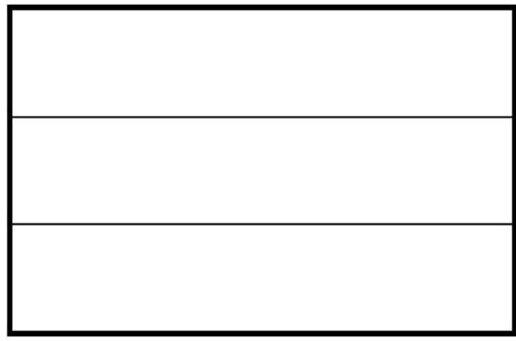 |  | 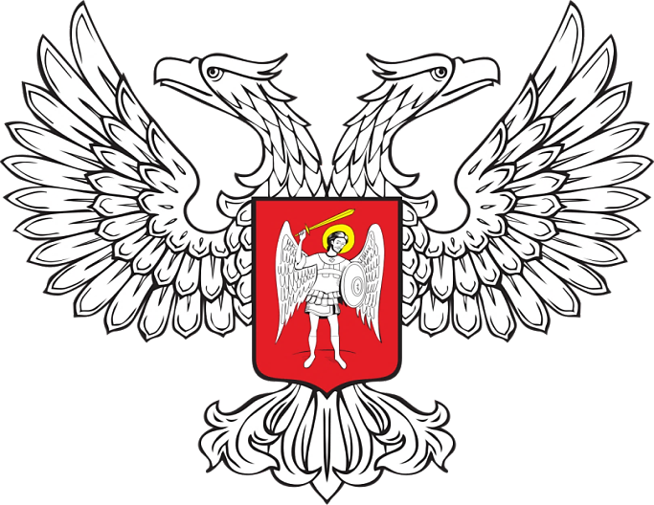
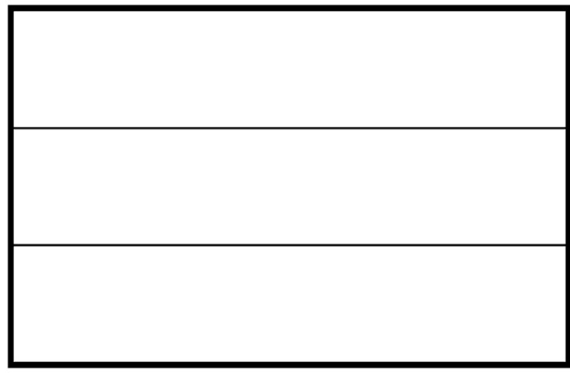 |  | 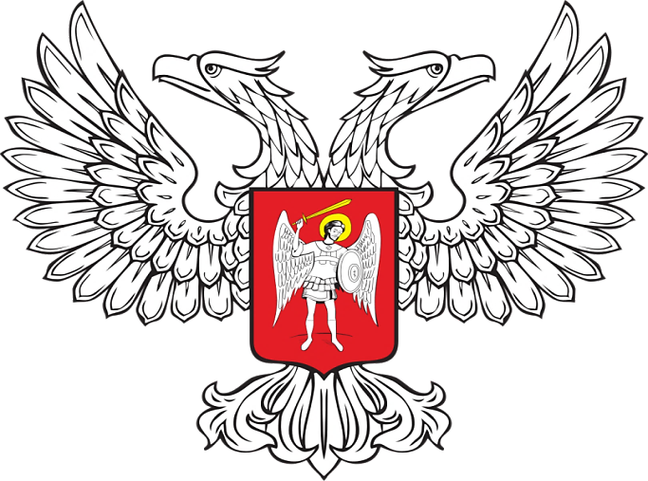
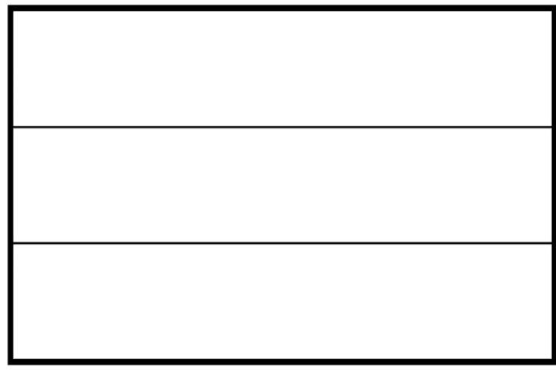 |  | 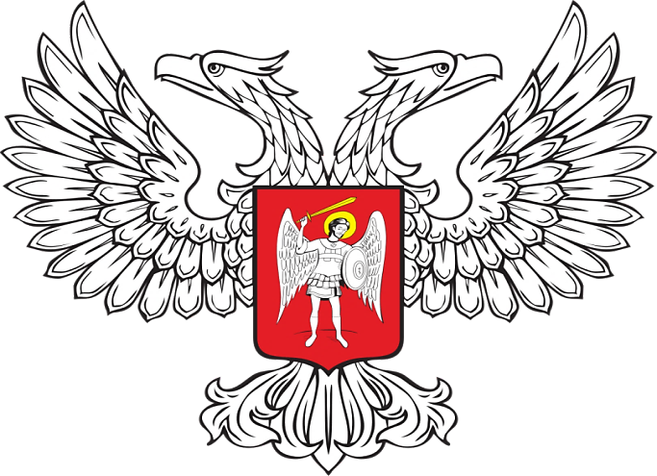
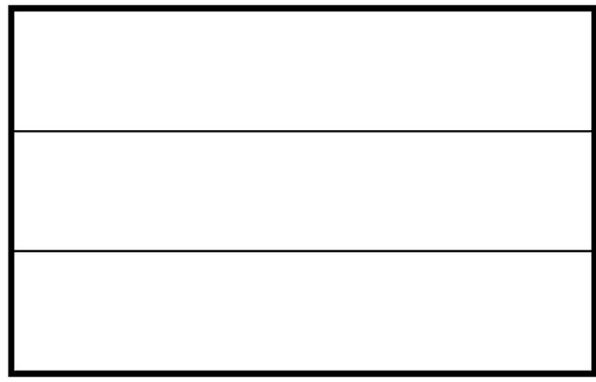 |  | 